**Отчет по лабораторной работе № 2**

«Применение многослойной нейронной сети

для аппроксимации функций»

студента Баранова Александра группы Б22-534 . Дата сдачи: 21.04.2025_

Ведущий преподаватель: Трофимов А.Г. оценка: подпись:_______

Вариант **№9**

*Цель работы*: изучение математической модели многослойной нейронной сети и решение с её помощью задачи аппроксимации функций.

1. Подготовка данных

|  |  |  |  |
| --- | --- | --- | --- |
| Аппроксимируемая функция | Число  входов | Число выходов | Диапазон изменения аргументов |
| $$e^{-x^{2}}⋅cos10x$$ | 1 | 1 | $$[-3;3]$$ |

Формирование обучающей, валидационной и тестовой выборок:

|  |  |  |  |  |
| --- | --- | --- | --- | --- |
|  | Обучающая | Валидационная | Тестовая | Всего |
| % | 60 | 30 | 10 | 100 |
| Объём выборки | 120 | 60 | 20 | 200 |

График аппроксимируемой функции:

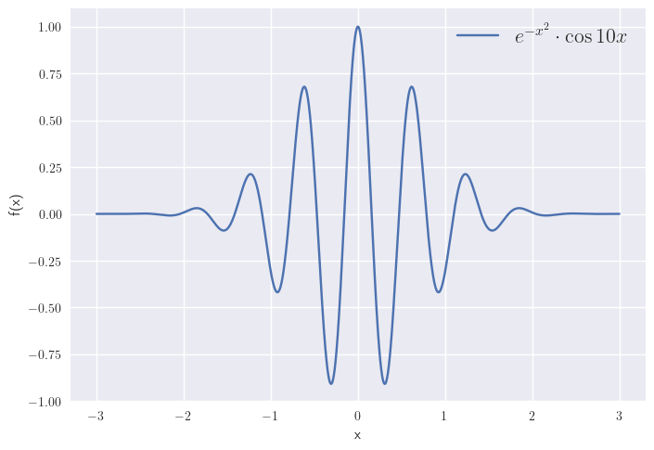

Предобработка данных:

|  |  |  |  |
| --- | --- | --- | --- |
|  | Метод | Параметры метода | Формула расчёта |
| Предобработка входов | Масштабирование на [-1; 1] | $$x_{min},x_{max}$$ | $$x^{′}=2\frac{x-x_{min}}{x_{max}-x_{min}}-1$$ |
| Предобработка выходов | Масштабирование на [-1; 1] | $$y_{min},y_{max}$$ | $$y^{′}=2\frac{y-y_{min}}{y_{max}-y_{min}}-1$$ |

1. Обучение и тестирование нейронной сети с одним скрытым слоем

Параметры архитектуры сети:

|  |  |  |  |  |
| --- | --- | --- | --- | --- |
| Число входов | Число выходов | Число нейронов в скрытом слое | Функция активации нейронов скрытого слоя | Функция активации выходного нейрона |
| 1 | 1 | 5 | Tanh $$y=tanh(x)$$ | Linear  *y* = *h* |

Схема нейронной сети:

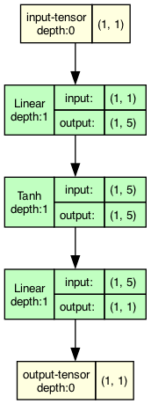

Параметры обучения:

|  |  |  |  |
| --- | --- | --- | --- |
| Метод обучения | Скорость обучения a | Режим обучения | Функция потерь |
| GD | 0.001 | Stochastic | Quadratic loss |

Метод инициализации сети: **Xavier normal**

Критерий обучения: *E*(*w*): **MSE**

Критерий останова: **Early Stopping**

Зависимость выхода *y*(*x*) сети от входа сети (изобразить три графика: до обучения, после обучения и график аппроксимируемой функции):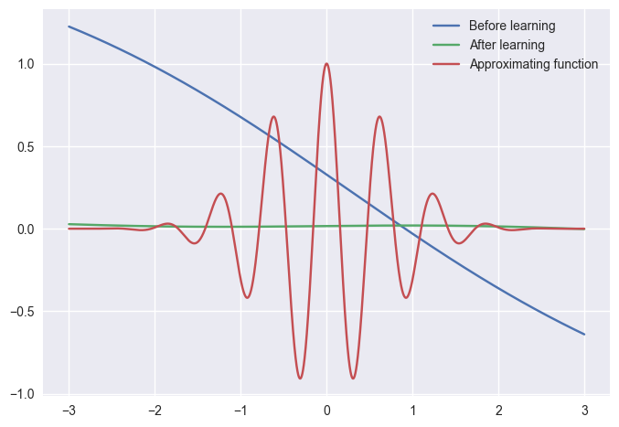

Зависимость выходов *yk*(*x*) нейронов скрытого слоя от входа сети (изобразить на одном графике: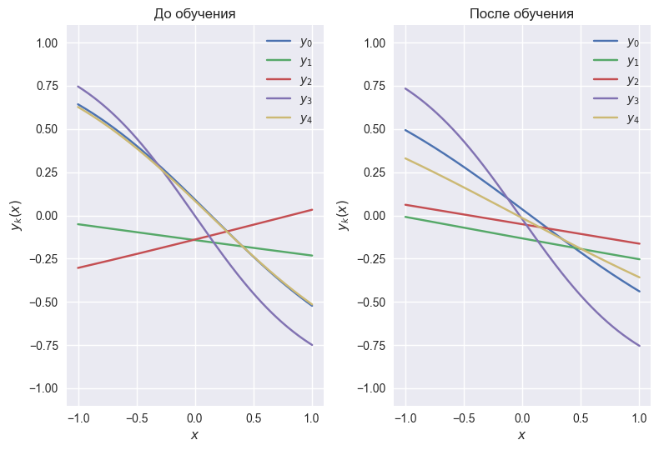

Зависимость ошибки сети *E*(t) на обучающей, валидационной и тестовой выборках от времени обучения:

*Отметить на графике начало переобучения (если наблюдается)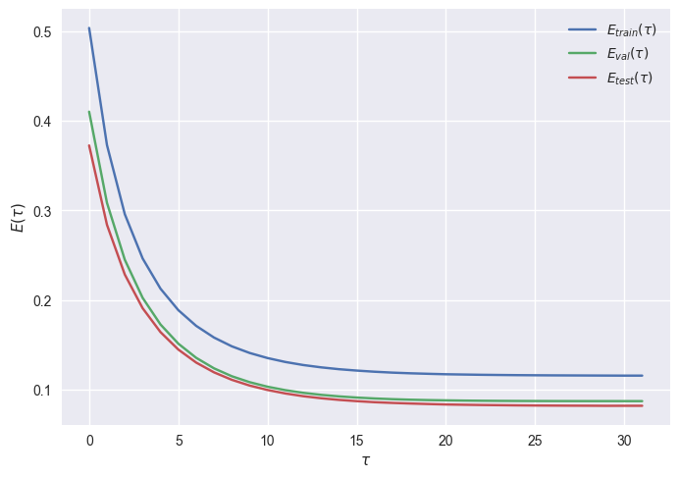*

Зависимость синаптических коэффициентов сети *w*(t) от времени обучения:

Показатели качества обученной нейросетевой модели: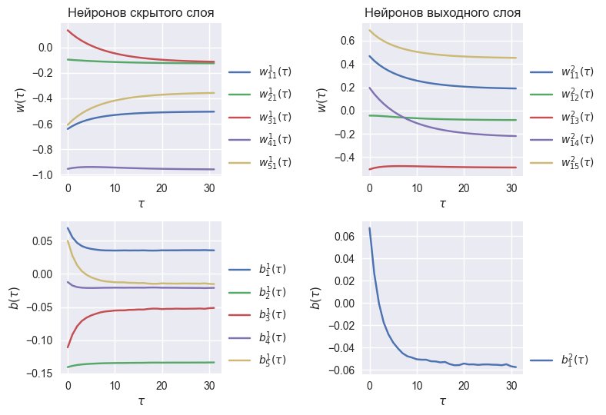

|  |  |  |  |
| --- | --- | --- | --- |
|  | Обучающая | Валидационная | Тестовая |
| Макс. абс. ошибка | 0.95 | 0.93 | 0.66 |
| С.к.о. ошибки | 0.10 | 0.08 | 0.07 |
| RMSE | 0.32 | 0.28 | 0.27 |

Обученная нейросетевая модель *обладает / н****е обладает* способностью к генерализации данных**. Для улучшения качества аппроксимации требуется использовать *сеть с большим числом нейронов / сеть с меньшим числом нейронов / продолжить обучение имеющейся сети /* ***изменить параметры метода обучения*** */ изменить критерий останова /****изменить режим обучения*** */ обучить сеть заново из другой начальной точки.*

1. Улучшение качества аппроксимации

Параметры архитектуры сети:

|  |  |  |  |  |
| --- | --- | --- | --- | --- |
| Число входов | Число выходов | Число нейронов в скрытом слое | Функция активации нейронов скрытого слоя | Функция активации выходного нейрона |
| 1 | 1 | 5 | Tanh $$y=tanh(x)$$ | Linear  *y* = *h* |

Параметры обучения:

|  |  |  |  |
| --- | --- | --- | --- |
| Метод обучения | Скорость обучения a | Режим обучения | Функция потерь |
| GD | 0.01 | Batch | Quadratic loss |

Метод инициализации сети: **Xavier normal**

Критерий останова: **Early Stopping**

Показатели качества обученной нейросетевой модели:

|  |  |  |  |
| --- | --- | --- | --- |
|  | Обучающая | Валидационная | Тестовая |
| Макс. абс. ошибка | 0.95 | 0.93 | 0.65 |
| С.к.о. ошибок | 0.10 | 0.08 | 0.07 |
| RMSE | 0.32 | 0.28 | 0.27 |

Выводы:

1. Архитектура нейронной сети прямого распространения с одним скрытым слоем не может качественно аппроксимировать функцию $f(x)=e^{-x^{2}}⋅cos10x$
2. Объема выборки недостаточно для качественного обучения модели.